Attestato di Formazione

Si certifica che
||FN||

CF: ||CD||

ha superato con esito positivo il test finale relativo al

CORSO DI PRIMA FORMAZIONE PER
AGENTE NEI SERVIZI DI PAGAMENTO
ai sensi della Circolare n. 20/14 dell’OAM

Durata del corso: 8 ore in modalità equivalenti (e-learning) e 2 ore di formazione a distanza in autonomia.

Argomenti trattati:
a) Principi generali in tema di intermediazione finanziaria (5%)
- La nuova disciplina degli intermediari finanziari
- Principi generali della disciplina dei servizi di pagamento (30%)
- Aspetti tecnici e normativi dei servizi di pagamento
- Agenti che prestano esclusivamente i servizi di pagamento
- PSD 2
- Prestatore ed utilizzatore dei servizi di pagamento
- Obblighi del prestatore e dell’utilizzatore
- La disciplina della trasparenza e della tutela del consumatore applicabile ai servizi di pagamento (10%)
- Disciplina sulla trasparenza
- Mifid 2 e regolamento Priips
- Direttiva PAD
- La disciplina antiriciclaggio e del finanziamento del terrorismo applicabile ai servizi di pagamento (40%)
- Anagrafe dei rapporti e indagini finanziarie di cui rispettivamente ai Provvedimenti
del Direttore dell’Agenzia delle Entrate del 19 gennaio 2007 e del 22 dicembre 2005 (15%)

Risultato del test di verifica delle conoscenze acquisite: ||VT||

Coordinatore scientifico dei contenuti del corso: Prof. Avv. Giuseppe Russo
Docenti: Avv. M. Bello – Avv. C. Gugliotta – Avv. E. Verbena

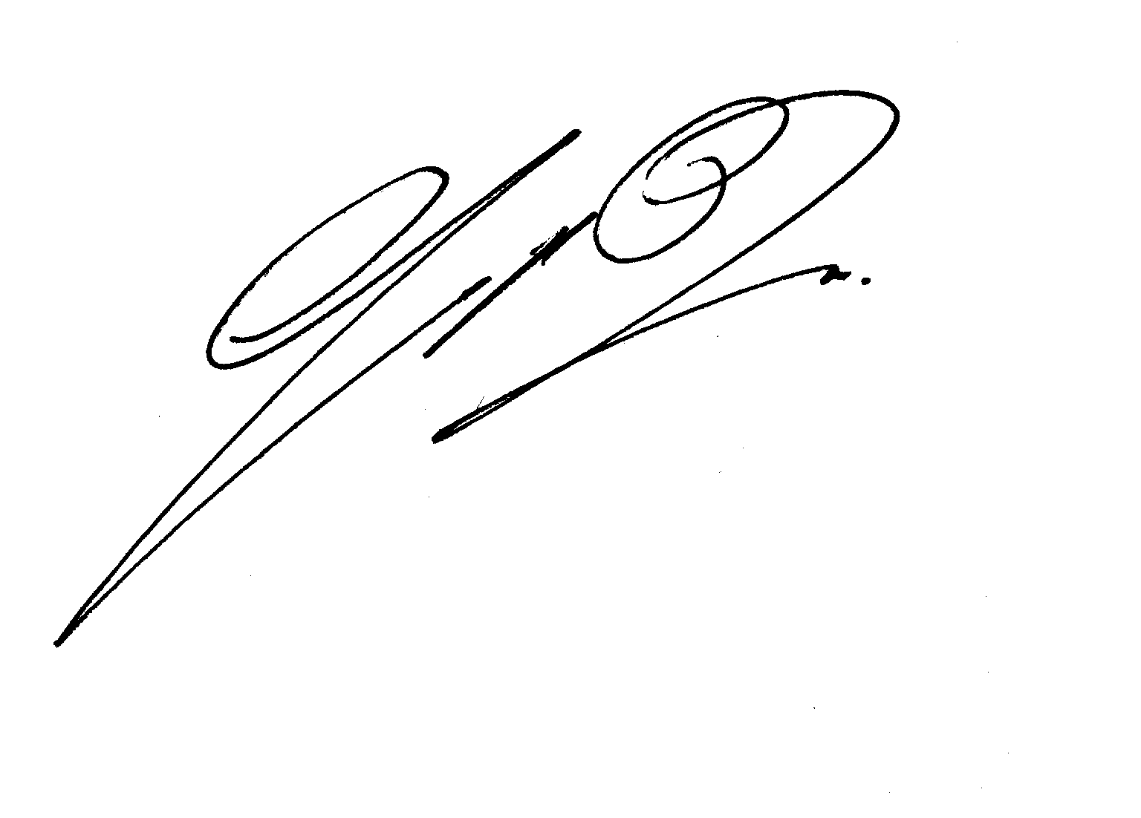 Roma, lì ||DC||
Firma del Responsabile

Firma del Partecipante Firma del titolare o legale rappresentante
dell’istituto di pagamento o di moneta elettronica

